Estudiante:
Aldo Rodríguez
ID:
UB161740

Tema:
Opinión Pública
Que expresamos en este trabajo de investigación varias definiciones, mis puntos de vistas, análisis, de situaciones más un poco de la evolución de la misma, datos históricos, según fuentes, contexto internacional y local.

País:
Republica Dominicana
Teléfono:
1849-881-7793

Carrera
Licenciatura en Comunicación Social

ATLANTIC INTERNATIONAL UNIVERSITY
HONOLULU, HAWAI
7 de Marzo 2012
ÍNDICE:

- Introducción
- Razones para abordar la Opinión Publica
- Porque tratar la Opinión Publica como tema
- Afirmaciones según grandes que profundizaron en la opinión Publica
- Nuestro Planteamientos
- La espiral del Silencio
- La función latente de la opinión pública
- Manejo de la Opinión
- El concepto de opinión pública
- Si analizamos temas históricos y de contexto internacional brevemente el derrocamiento de Gadafi
- Gráficos por Imágenes interpretativas
- Lo que observo en la opinión publica en mi País
- Otro concepto de opinión publica
- Conclusiones
- Bibliografía

Introducción:
La opinión pública surge de la sociedad pero a su vez es susceptible de análisis Social: puede ser observada desde dos ópticas distintas según si la posición del Sujeto sea la de miembro del grupo social o la de analista que observa su discurso, el sentido que este grupo otorga al mundo que lo rodea.

Para los investigadores en opinión pública, la misma es un objeto de estudio analizable e interpretable. Sin embargo, para los miembros de la sociedad la opinión pública es aquello que manifiestan e, incluso, aquello por lo que "adquieren" información sobre la misma sociedad a la que pertenecen, por ejemplo, mediante el acceso o la lectura de los resultados de los estudios de opinión. Es decir que las personas dan lugar a la opinión pública, tanto constituyéndola como realizando una lectura sobre los datos publicados en relación a la misma, retroalimentándose.

Esta característica de la retroalimentación es inherente a los fenómenos de las Ciencias Sociales, dentro de las cuales pueden ubicarse los estudios de opinión pública.

La importancia de esta bidireccionalidad radica en que el mismo análisis puede modificar al objeto estudiado: la teoría social hace que el sentido común incorpore elementos que no le eran propios antes de esa teoría (Schuster, 2002). Es decir que si por un lado los analistas tomarán ese conjunto de opiniones desde un punto de vista crítico (considerándolo susceptible de una interpretación que va más allá de la mera manifestación literal de los agentes sobre sus propias percepciones), por otro conocimiento y objeto de conocimiento”.
Lado los individuos se apropiarán del conocimiento científico (específicamente del social) redefiniéndolo dentro del sentido común y redefiniendo a su vez al mismo sentido común originalmente estudiado como opinión pública.
- ¿Qué razón hay para que tengamos que abordar el tema de la opinión pública?
Opinión pública es un viejo concepto pasado ya de moda. Jürgen Habermas, filósofo de la escuela de Frankfurt, comentaba: "... No se trata simplemente de una forma coloquial... que se aferra a ese término; las disciplinas académicas, y en especial el derecho, las ciencias políticas y la sociología, son incapaces de sustituir conceptos tradicionales como... 'opinión pública' por términos más precisos".
- ¿Por qué entonces hemos de tratar el tema de la opinión pública?
La tesis que pretendo presentar es que ni el lenguaje coloquial ni el académico pueden prescindir del concepto de opinión pública, dada su extremada importancia. Pero precisamente por esa trascendencia deberíamos saber qué es lo que lo hace tan significativo y qué efectos produce en nuestro pensamiento y nuestros actos.
Jean Jacques Rousseau fue el primer autor que conscientemente y con talante crítico analizó el concepto de opinión pública. En El contrato social (Du contrat social), escribe: "Estoy hablando... sobre todo, de la opinión pública, un factor que desconocen nuestros teóricos de la política, pero del que depende el éxito de todo lo demás".
"Un factor que desconocen nuestros teóricos de la política". Lo que nos llama la atención sobre la alusión a la opinión pública en este contexto, es que incluso las personas que se encuentran en mejor situación para juzgar son incapaces de asimilar totalmente este fenómeno ni la forma en que actúa.

- ¿Y eso, por qué?
Como se pone de manifiesto en la afirmación de Rousseau, no es, ciertamente, por falta de importancia. Para los que consideran a Rousseau con escepticismo, yo añadiría que no fue el único en opinar así. Maquiavelo y Shakespeare, John Locke y David Hume se manifestaron también firmemente convencidos de la importancia de la opinión pública. Muchos decenios antes que Rousseau, el filósofo inglés David Hume condensaba su pensamiento en estos términos: "El gobierno se basa únicamente en la opinión".
Del análisis del texto se desprende que aquí, el término "opinión" equivale a "opinión pública". El escaso nivel de conocimiento sobre opinión pública se relaciona, según parece, con nuestra fascinación por el hombre como ser cultural, creador de una cultura religiosa, artística y académica; el hombre como fundador de naciones, descubridor, emprendedor; el hombre como individuo único.
Todo lo cual parece relacionado con nuestro desconocimiento del verdadero carácter de la opinión pública y con nuestra repugnancia a reflexionar sobre la naturaleza social del hombre, que tendemos a considerar inferior a la individual. Hay muchos ejemplos de esto en nuestro lenguaje: el hombre de masas, el que va con los demás, el conformista, el oportunista, el que instintivamente se une al rebaño. La discrepancia que existe entre nuestra naturaleza individual y la social hace que nos resulte difícil asimilar la idea de las gentes y las sociedades como un todo y rendir tributo a la naturaleza social del hombre reconociéndola, estudiándola y comprendiéndola, en vez de considerarla con aversión. En los primeros años ochenta, se publico un libro subtitulado "Public Opinion-Our Social Skin".
Se emplea aquí el término "skin" (piel) como metáfora que expresa cohesión. El cuerpo humano carecería de cohesión si no fuera por la piel; de la misma manera, las comunidades humanas no podrían estar adheridas entre sí, de no existir una fuerza poderosa que las mantuviera unidas. En el lenguaje abstracto de los académicos, la integración, el consenso y los objetivos comunes son esenciales para la cohesión.
- Esta es mi Planteamiento o tesis:
La opinión pública es, en esencia, un mecanismo que hace posible la cohesión y la integración de sociedades y grupos, de las que dependen la supervivencia de la comunidad y su capacidad de acción. Y aun cuando todavía no tenemos grandes conocimientos sobre la forma en que se produce este proceso desde el punto de vista antropológico o – en sentido más amplio – biológico, hay muchos indicios de que la investigación del cerebro humano nos proporcionará una pista importante.
La clave estriba en que las personas, lo mismo que los animales, tienen un miedo innato al aislamiento. Me dicen los investigadores que ese temor al aislamiento se encuentra localizado en una zona determinada del cerebro humano, que hay lesiones que eliminan ese sentimiento y que con los animales sucede lo mismo.
Este miedo orgánico al aislamiento hace que el hombre se esfuerce instintivamente en ser aceptado y querido por los demás, y en evitar la enemistad, el aislamiento y el ostracismo.
Mihaly Csikszentmihalyi, psicólogo de la Universidad de Chicago, es autor del más reciente descubrimiento en este campo. Lo dio a conocer en un simposio sobre opinión pública celebrado en enero de 1992 en la Universidad de Mainz. La comunicación presentada por Csikszentmihalyi bajo el título "Public Opinion and the Psychology of Solitude", demuestra que casi todo el mundo se siente desgraciado cuando está solo.
Hay otro aspecto de la naturaleza humana que debemos distinguir de este esfuerzo por integrarse en la sociedad, obtener su simpatía y evitar el aislamiento: la lucha por alcanzar una posición, prestigio, fama – que sirve de título a un capítulo de A Treatise on Human Nature, de David Hume, y como consecuencia, el miedo al desprecio.
Estos dos aspectos de nuestra naturaleza social están relacionados entre sí, pero han de estudiarse por separado si queremos comprender el fenómeno en su conjunto.
El temor al aislamiento se encuentra íntimamente relacionado con el deseo de seguridad y protección, mientras que la lucha por el prestigio y el miedo al desprecio responden mucho más a la necesidad de autoestima.
Las encuestas realizadas demuestran que existe una estrecha relación entre confianza en sí mismo y vitalidad, como también entre confianza en sí mismo y buen humor. Nuestro objetivo es inculcar a nuestros hijos un sentido bien arraigado de confianza en sí mismos y esperamos que lo consigan a través de la educación.
Aun cuando existe una conexión entre la lucha por el prestigio y la necesidad de evitar el aislamiento, es importante distinguirlos cuando se discute el doble aspecto de la opinión pública, como es, por ejemplo, la relación entre opinión pública y autoridad por una parte, y entre opinión pública y cada uno de los miembros de la comunidad, por la otra.
La opinión pública es un proceso de integración del que dependen también los gobernantes, o, como señaló David Hume, "El gobierno se basa únicamente en la opinión". No es signo de debilidad por parte del gobernante prestar una cuidadosa atención a la opinión pública. El prestigio es también un motivo importante y el "status" es un elemento necesario del gobierno.
Por lo que a éste se refiere, ambos principios se encuentran estrechamente vinculados. La situación es muy diferente con respecto al doble aspecto de la opinión pública con que ha de encararse cada miembro de la sociedad; afecta a todos y cada uno de nosotros. De esta relación nos vamos a ocupar en adelante, puesto que nos incumbe a todos.
Donde quiera que la sociedad se sostenga por el consenso y los valores comunes, existe la amenaza del aislamiento. Al individuo que no actúa de acuerdo con esos valores, se le castiga con el aislamiento, se le retira el trato y se le hace el vacío.
Existe también la amenaza de aislamiento cuando no hay acuerdo sobre los valores, es decir, cuando la sociedad, por una u otra razón, busca nuevas perspectivas y nuevos valores y encuentra muchos. En nuestros días, el término "cambio de valor" se emplea prácticamente todos los días. Es en este campo donde se producen los procesos más sorprendentes.
Absolutamente todos los académicos y filósofos que nos han ayudado a comprender el carácter de la opinión pública, habían experimentado personalmente su poder como víctimas de una revolución o como herejes surgidos en un período de profundos cambios de valores, antes de llegar a una comprensión intelectual de la opinión pública.
Los sondeos de opinión demuestran que en aquellas zonas en las que los valores están cambiando, desde los aparentemente triviales como los que se refieren a la moda o la estética, a los más importantes, como los políticos y morales, en los que se basa la labor de gobierno, los miembros de la sociedad observan la comunidad con mucha atención. Incluso los más leves cambios de opinión se perciben colectivamente, esto es, los observan todos los grupos de la población casi al mismo tiempo. Hablamos de un sentido "cuasi-estadístico" inherente a nuestra naturaleza social.
De las respuestas a nuestra encuesta sobre "cómo opina la mayor parte de la gente", se deduce que cuando una actitud importante relacionada con los valores experimenta una variación de sólo el dos o el tres por ciento, la población percibe el cambio y lo refleja aumentándolo a un diez o un quince por ciento. Ahora bien, ¿por qué la gente dedica esa inmensa cantidad de energía y presta tanta atención a la observación de su entorno social?
En encuestas hemos incluido preguntas sobre cerca de un centenar de temas relacionados con los valores, inquiriendo no sólo lo que la gente piensa, sino también lo que cree que piensan los demás. Lo lógico es que respondieran "; Y yo qué sé?" y, sin embargo, conseguimos respuestas concretas a la pregunta de qué es lo que cree la mayor parte de la gente. Es algo que interesa muchísimo a todo el mundo y que provoca la observación muy atenta de su entorno. ¿Y por qué realizan este derroche de energías?
Mi tesis es que la gente intenta evitar el aislamiento en áreas controvertidas en las que hay valores en juego.
- La espiral del Silencio:
En esas áreas se pone en marcha un proceso que he denominado "la espiral del silencio". Aquellos que al observar su entorno social tienen la impresión de que sus opiniones valores están adquiriendo más peso y consiguen cada vez más partidarios – maravillosa experiencia –, se sienten fuertes.
No tienen miedo al aislamiento, así que expresan sus opiniones en público, donde cualquiera puede escucharles aunque se trate de personas anónimas a las que dirigen la palabra seguros de sí mismos.
Los que, por el contrario, piensan que sus opiniones pierden terreno, se hacen más cautelosos y se quedan callados, especialmente en situaciones difíciles en las que no están familiarizados con lo que piensan los demás, esto es, cuando se encuentran entre un público anónimo.
Y el hecho de que un grupo exprese sus opiniones con seguridad y el otro permanezca en silencio, influye sobre la forma en que esta situación se presenta al público. El primero de los grupos aparenta tener más partidarios de los que realmente tiene, mientras que el otro da la sensación de tener menos de los que en verdad le corresponden.
Esto, a su vez, induce a la gente a adherirse a la opinión que parece más sólida, mientras que los del otro bando se desaniman e incluso llegan a cambiar de opinión. Hasta que en un proceso con forma de espiral, uno de los bandos llega a dominar completamente la opinión pública, mientras que en el otro, sólo una minoría aislada deja oír su voz. Suponiendo que llegue a oírse.
El proceso de la espiral del silencio culmina en el silencio. Hay dos clases de silencio: en primer lugar, el que indica que la controversia ha terminado de una vez por todas, que es algo que pertenece al pasado. A medida que la sociedad continúa su progreso, los valores que en otro tiempo fueron de extraordinaria importancia se ven desbordados por otros más modernos. Solamente queda un núcleo poco numeroso de personas irreductibles que mantienen vivos los viejos valores.
La sociedad los aísla y los desprecia. Una alumna, la Dominicana Eveling de la Cruz describe esta situación aplicada al Quijote de Cervantes en su tesis de master "Die óffentliche Meinung in Cervantes' Roman 'Don Quijote von der Mancha' " (Opinión pública en la novela de Cervantes "Don Quijote de la Mancha"). Me refiero brevemente a esto en el capítulo 27 de la nueva edición ampliada de The Spiral of Silence que publicará la University of Chicago Press en 1993.
Hay un segundo tipo de silencio que pone el punto final al proceso de la espiral. En este caso, el debate de la opinión pública no ha concluido realmente y sigue sin resolverse el conflicto entre los valores opuestos. Más bien continúa existiendo bajo la superficie. Pero el grupo vencedor en el proceso de la espiral del silencio impone un tabú al perdedor.
La opinión ganadora no puede discutirse ni ser objeto de debate en público. Una vez que se declara tabú a un valor, – quedando, por tanto, rodeado de una muralla protectora – nadie puede expresar su desacuerdo con el mismo sin arriesgarse a quedar excluido de la comunidad de gentes íntegras y biempensantes. La oposición a un tabú de este tipo, sea a través de una idea, un argumento en contra o de un valor que no puede expresarse sin correr el peligro de un aislamiento total, indica que surge de nuevo un conflicto entre valores sociales.
Esto nos lleva a la siguiente definición de opinión pública: Opiniones y comportamientos en áreas cargadas de valores, que cada individuo puede expresar en público previendo una buena acogida. En otras palabras, las opiniones y modos de comportarse que pueden expresarse y exhibirse en público sin arriesgarse al aislamiento.
El término "opinión" en "opinión pública" no hay que tomarlo al pie de la letra, esto es, como opiniones expresadas verbalmente; abarca también símbolos que representan actitudes o valores, como insignias, lemas, banderas, vestidos, peinados, marcas de automóvil, pegatinas y otras formas de opinión, como es, por ejemplo, la manera de comportarse en público.
En tanto se mantengan en la esfera de lo privado, ni el pensamiento, ni la palabra, ni los actos influyen en la cohesión de la comunidad. Son importantes solamente cuando pueden ser vistos y oídos, cuando se expresan en público. El término "pública" de "opinión pública" no se refiere a un contenido político. La opinión pública se aplica a cualquier área en la que una opinión determinada puede conducir al aislamiento. Podemos, en cambio, expresarnos libremente sobre nuestro color favorito, puesto que esta opinión no puede dar lugar al aislamiento. La cuestión fundamental es si una opinión sobre determinado tema dará lugar o no al aislamiento.
- El término "pública" en "opinión pública" debe entenderse en el sentido de "apertura"; "coram publico", el público como tribunal, como juez ante el cual el individuo tiene que comportarse correctamente, si es que quiere evitar que le aíslen.
Investigué el término "ojo público". Gunnar Schanno, estudiante de comunicaciones en Mainz, lo encontró en los escritos del filósofo inglés Edmund Burke (1729-1797), que lo utilizaba dándole casi exactamente el mismo sentido que le damos aquí. Así, en el siglo XVIII Burke recomendaba la adquisición de la siguiente virtud: someterse a la censura del ojo público en una etapa temprana de la vida. En el párrafo siguiente afirma que la observación anticipada de la opinión pública, o dicho en sus palabras, "observar pronto la opinión pública", es lo que define a un aristócrata.
Conscientes ya del poder integrador de la opinión pública, encontramos descripciones de su actuación en todas partes. En la Biblia vemos cómo David embauca hábilmente a la opinión pública – tenemos una tesis sobre esto en Mainz –, o la frase "vox populi vox Dei" en Isaías. Lo encontramos también en los cuentos de hadas – también investigado en Mainz – y en las leyendas. Aparece en la Iliada y en las obras de Herodoto y Sófocles. El mismo concepto figura en los escritos del famoso obispo y hereje español Prisciliano: "opinionis publicae". Un hereje está excomulgado; y cuando consideramos el temor del individuo al aislamiento, podremos imaginar las enormes implicaciones de una excomunión. Carlomagno mantuvo correspondencia con su cuñado Alcuin sobre la interpretación de "vox populi vox dei". Montaigne, alcalde de Burdeos, fue víctima de la opinión pública en un momento extremadamente crítico del conflicto entre protestantes y católicos. Lo describe con astucia en un ensayo publicado en 1588, en el que emplea varias veces el término "opinion publique". No obstante, un amigo le advirtió que no parecía probable que se aceptasen esas extrañas expresiones. Tenía razón este amigo, ya que tuvieron que transcurrir 200 anos, hasta la Revolución francesa, para que el concepto de opinión pública se convirtiera en una palabra de uso corriente.
Ahora bien, ¿existen conceptos y definiciones de opinión pública completamente distintos a los que presento aquí? En la International Encyclopedia of the Social Sciences (1968), W. Phillips Davison empieza su artículo sobre opinión pública con esta afirmación: "No existe una definición de 'opinión pública' aceptada por todos". Harwood Childs, profesor en Princeton y director durante muchos años de Public Opinion Quarterly, presenta cincuenta definiciones de opinión pública en el segundo capítulo de su libro Public Opinion.
Esta confusión ha llevado a muchos académicos, incluso de nuestros días, a pedir que no se vuelva a emplear el término opinión pública en trabajos científicos. En fecha muy reciente aparece la misma petición en el comentario sobre la teoría de la espiral del silencio publicado por el sociólogo francés Serge Moscovici en el Communication Yearbook 14 (1991).
- Estoy absolutamente convencida de que el término "opinión pública", que se remonta a miles de años atrás, es significativo aun cuando no tengamos un completo conocimiento del mismo. Constantemente he venido pensando en la posibilidad de poner algo de orden en el caos representado por las cincuenta definiciones reunidas por Harwood Childs.
El concepto de opinión pública que sirve de base a la teoría de la espiral del silencio se contiene en el título del último capítulo de The Spiral of Silence (1993): "The Manifest and Latent Function of Public Opinion: A Summary". En este artículo se afirma que las cincuenta definiciones citadas por diferentes publicaciones, tienen su origen en sólo dos conceptos diferentes de opinión pública. Hay, además, unas cuantas definiciones de índole técnico-instrumental, toda vez que se equipara la opinión pública con los resultados de los sondeos de opinión, definidos como "la suma de las actitudes individuales halladas por los encuestadores". Prácticamente todas las definiciones reunidas por Childs están relacionadas con los dos conceptos siguientes:
La opinión pública como racionalidad. Es instrumental en la formación de opinión y en la toma de decisiones en una democracia.
La opinión pública como control social. Tiene como fin la promoción de la integración social y la garantía de un nivel suficiente de consenso que sirva de base para la adopción de acciones y decisiones.
Observé que esos dos conceptos podían diferenciarse de acuerdo con sus funciones, manifiestas o latentes, según la teoría del sociólogo americano Robert Merton, que describe ambas categorías en el primer capítulo de su obra Social Theory and Social Structure, constantemente ampliada y reeditada. Para Merton, el término "funciones manifiestas" define los factores de influencia y las consecuencias objetivas que contribuyen al ajuste del sistema, propuestos y reconocidos por los participantes. Las "funciones latentes" son, por lo tanto, las que no son ni propuestas ni reconocidas.
- Es evidente la función manifiesta de la opinión pública como forma de discurso racional entre ciudadanos informados y responsables, con el fin de orientar la opinión y la toma de decisiones en una democracia.
Eso explica por qué esta interpretación de la opinión pública ha predominado hasta nuestros días.
- La función latente de la opinión pública:
Según varias personas no son ni propuestas ni reconocida, y de ahí que cueste tanto trabajo señalarla. La función latente de la opinión pública como control social tiene la misión de integrar la sociedad y asegurar un grado suficiente de cohesión en lo que atañe a valores y objetivos. Es difícil reconocerla, porque ni siquiera estamos seguros de la necesidad de esa integración y también porque los sociólogos la han abordado solamente desde un punto de vista abstracto, teórico y aún no ha sido objeto de una investigación empírica. No nos damos cuenta de la enorme presión que ejerce sobre todos los miembros de la sociedad, de la misma manera que no nos fijamos en la presión atmosférica, pero lo cierto es que es tremenda. El filósofo inglés John Locke, en su obra Essay Concerning Human Understanding publicada en 1690, afirma que la presión que ejercen las "leyes de opinión, reputación y moda" – término que emplea para referirse a la opinión pública – es tan grande que no hay uno entre diez mil que pueda resistirla.
En la XXV conferencia anual de la American Association for Public Opinion Research celebrada en 1970, durante la sesión titulada "Toward a Theory of Public Opinion", Brewster Smith, psicólogo, afirmó que la investigación "no se había encarado con el problema de cómo se articulan las opiniones individuales para dar lugar a consecuencias sociales y políticas”. En otras palabras: aún no había respuesta a la pregunta de cómo la suma de opiniones individuales, determinada por la investigación de la opinión pública, se transforma en un poder poder político temible llamado "opinión pública", con todas sus consecuencias políticas y sociales.
¿Hemos adelantado mucho desde que Brewster Smith planteó esta cuestión en 1970? No se ha podido encontrar respuesta a la pregunta de Smith porque ningún investigador buscaba una opinión pública capaz de ejercer presiones. El concepto racional de opinión pública no explica la presión que tiene que ejercer para que llegue a influir sobre el gobierno y los ciudadanos. El razonamiento es luminoso, estimulante e interesante, pero no es capaz de ejercer la clase de presión a la que – como diría John Locke – ni uno entre diez mil sería invulnerable.
- Manejo de la Opinión:
Entre diciembre de 1969 y agosto de 1965, los dos grandes partidos de Alemania iban prácticamente empatados. En los sondeos de intención de voto se alternaban en el primer puesto. Se preguntaba también a los votantes: "¿Quién cree usted que va a ganar las elecciones?, pregunta que había interesado ya a Lazarsfeld, Berelson y Gaudet como indicativa de cambios en la intención de voto. Nota todo estos aclaraciones son atravez de fuentes de artículos interesantes que nos llevan a incluirlos para poder explicar hasta donde influye la opinión publica, analizando diferentes procesos, además a sabiendas que soy político y me gusta la historia.
Las tendencias que emergían de ambas preguntas daban la impresión de que los datos se habían obtenido en dos mundos diferentes. Hasta unas semanas antes de las elecciones, no hubo variaciones en la intención de voto. Los pronósticos sobre quién ganaría estaban prácticamente en 50-50 cuando en diciembre de 1964 se hicieron las primeras encuestas y lo mismo sucedía con la intención de voto para los dos grandes partidos. En septiembre de 1965, las posibilidades de victoria de los cristianodemócratas (CDU/CSU) eran de más del 50%, con sólo un 16% para los social-demócratas. Es decir, que tres semanas antes de las elecciones, la intención de voto fue arrastrada por los pronósticos sobre el posible vencedor. Ganaron los cristiano-demócratas con una ventaja del 8,6% sobre los social-demócratas.
Tardé un tiempo en hallar una explicación de la ausencia de un cambio en la intención de voto que se correspondiera con el constante aumento de las expectativas sobre el posible ganador de las elecciones
La descripción de la espiral del silencio es ya muy completa, a partir de la publicación de "The Theory of Public Opinion: The Concept of the Spiral of Silence" en 1991, en el Communication Yearbook 14, y de la edición ampliada de The Spiral of Silence que edita la University of Chicago Press en 1993.
El motivo de tanta lentitud en el desarrollo de la teoría es que en su origen, más que de un concepto teórico que habría de ensayarse después empíricamente, se trataba de un concepto basado en los confusos hallazgos de 1965 que requerían una explicación teórica. Incluso hoy, son muy pocas las teorías relacionadas con las ciencias sociales que se desarrollan de esta manera, aunque sí sucede con muchas otras de las ciencias naturales. En el futuro, con la realización de un número cada vez mayor de investigaciones empíricas en el campo de las ciencias sociales, se podrán desarrollar muchas más teorías de este tipo.
Al comparar los dos conceptos distintos de opinión pública, hay que hacer hincapié en que se asientan sobre dos suposiciones completamente diferentes sobre la misión de la opinión pública. Como proceso racional, la opinión pública se centra en la participación democrática y en el intercambio de opiniones diversas sobre asuntos públicos, juntamente con la petición de que el gobierno considere esas ideas y la preocupación de que el proceso de formación de opinión pueda manipularse desde el poder estatal y el capital, a través de los medios de comunicación y de la tecnología moderna.
La opinión pública, considerada como control de la sociedad, se centra en la obtención de un nivel suficiente de consenso sobre los valores y objetivos de la comunidad. De acuerdo con este concepto, el poder de la opinión pública es tan grande que no puede pasar inadvertido ni por el gobierno ni por los miembros de la sociedad. Este poder surge de la amenaza de aislamiento con que la sociedad amenaza a los individuos y gobiernos que desvían su camino, y del miedo al aislamiento inherente a la naturaleza social del hombre.
Mientras buscaba información sobre la opinión publica leía que en 1970, Brewster Smith hacía una pregunta esencial: "¿Cómo es que la suma de opiniones individuales determinada por un sondeo se traduce en un poder político tan enorme, con efectos políticos y sociales?" El control constante de su entorno y la observación de las reacciones de otras personas, expresadas por sus deseos de hablar o por la tendencia a permanecer callados, crea un vínculo entre el individuo y la sociedad: no necesitamos una "mentalidad de grupo" como la que preconizaba el sociólogo inglés McDougall en los años veinte, según las historia y los escritos. Es esta acción recíproca la que otorga poder a los sentimientos comunes, a los valores comunes y a los objetivos comunes, acompañados de las amenazas dirigidas a los que se apartan de esos valores y objetivos. El temor al aislamiento que se experimenta en los casos de desviación se corresponde con la alegría que se siente al compartir las experiencias de grupo.
Una de las diferencias más importantes que existen entre el concepto racional de opinión pública y el concepto de opinión pública como control social, llamado también "concepto dinámico social-psicológico", estriba en la interpretación de la palabra "pública". Según el concepto demócrata-teórico de opinión pública como producto del raciocinio, "público" se considera de acuerdo con el contenido de los temas de opinión pública, que son los de contenido político.
- El concepto de opinión pública como control de la sociedad interpreta el término "público" en el sentido de "ojo público": "a la vista de todos", "visible a todos", "coram público". El ojo público es el tribunal que enjuicia al gobierno y también a cada individuo.
Los dos conceptos difieren también en la interpretación de la palabra "opinión". De acuerdo con el concepto demócrata-liberal consiste en primer lugar en una cuestión de opiniones y discusiones, mientras que el concepto de opinión pública como control de la sociedad tiene aplicaciones mucho más extensas – de hecho, todo lo que en forma visible exprese una opinión relacionada con los valores, que puede manifestarse directamente en forma de opiniones, pero también, indirectamente, en forma de insignias y emblemas, banderas, gestos, peinados, barbas, símbolos visibles y conductas que reflejan un tipo de moral.
Este concepto puede explicar fenómenos que quedan fuera de la esfera política, como son, por ejemplo, los del mundo de la moda, según ha reconocido ya, no sólo John Locke, sino también Sócrates, que entre las leyes no escritas incluyó la manera de atar los cordones de los zapatos.
Los teóricos de la ciencia han seleccionado varios criterios que se emplean para probar la calidad de los distintos conceptos. He aquí algunos ejemplos:
Posibilidad de aplicación práctica.
¿Qué hallazgos explica el concepto? ¿Hasta donde llega su capacidad de aclaración?
Grado de complejidad, es decir, tamaño de las áreas que incluye, o número de variables.
- Compatibilidad con otras teorías.
Valorado con arreglo a estos criterios, el concepto dinámico socio psicológico de opinión pública resulta ser superior. En primer lugar, porque puede ensayarse empíricamente. Si se consigue que se cumplan ciertos requisitos de la teoría, es posible hacer pronósticos validos sobre conductas individuales (por ejemplo, la tendencia a hablar o a callar) y sobre la distribución de opiniones en la sociedad – el aumento o disminución de los grupos que sustentan una idea específica.
En segundo lugar, se trata de un concepto explicativo. La teoría de la espiral del silencio desemboca en afirmaciones de causa a efecto, es decir, relaciona los fenómenos observables con otros, afirmando y probando que existen ciertas reglas sociales.
Tercero. El concepto dinámico socio-psicológico de la opinión pública presenta una mayor complejidad. Enlaza el nivel individual con el social y cubre muchas más áreas, además de la política.
El concepto dinámico socio-psicológico de la opinión pública encuentra las mayores dificultades, como ya se dijo, cuando aparece la incompatibilidad con otras teorías. Pero puede adaptarse a los descubrimientos socio-psicológicos sobre dinámica de grupo y también a las teorías socio-psicológicas de Erving Goffmann sobre el desconcierto y el desprecio.
Se explica así el poder de esta función latente, esencial para la cohesión de la sociedad. Quizá sea posible algún día, cuando la investigación social haya avanzado más, reconciliar a los intelectuales con la presión que ejerce la opinión pública sobre el individuo. Esto convertiría la función latente de la opinión pública en una función manifiesta. En otras palabras, se la vería como una fuerza necesaria para la sociedad.
Después de los primeros artículos sobre la teoría de la espiral del silencio en la revista alemana Publizistik y en la publicación japonesa Studies in Broadcasting, ambas en 1973, seguidos de una versión condensada que publicó el Journal of Communication americano, los expertos empezaron a experimentarla. Según lo que pudimos traducir.
Es complicada la verificación de la teoría, dado que se basa en cuatro supuestos independientes a los que hay que añadir un quinto que trata de las relaciones mutuas de los otros cuatro.
He aquí los cuatro supuestos:
La sociedad amenaza con el aislamiento al individuo que se desvía.
El individuo experimenta un constante miedo al aislamiento.
Como consecuencia de este miedo al aislamiento, el individuo intenta captar continuamente las corrientes de opinión.
Los resultados de este cálculo afectan al comportamiento en público, especialmente en lo que respecta a la expresión abierta o al ocultamiento de las opiniones.
El quinto supuesto es que los anteriores están relacionados entre sí; por lo tanto, proporciona una explicación de la formación, mantenimiento y alteraciones de la opinión pública. Para ensayar la teoría hay que abordar en primer lugar cada uno de los cuatro supuestos y pasar después a los casos de estudio, lo cual posibilita el examen de las relaciones que plantea el quinto supuesto en cuanto se refiere a la opinión pública.
La teoría de la espiral del silencio se ha simplificado excesivamente desde el principio, produciéndose así muchas malas interpretaciones.
La teoría de la espiral del silencio se basa en el supuesto de que los medios de comunicación de masas representan la fuente más importante de observación de su entorno con que cuenta el individuo para enterarse de cuáles son las opiniones que encuentran la aprobación de la sociedad y cuáles las que conducen al aislamiento. Pero incluso en el primer ensayo sobre la espiral del silencio publicada en América en versión muy resumida por el Journal of Communication, apenas se mencionaba el papel que desempeñan los medios de comunicación en la formación de la opinión pública. Este trabajo, que data de 1979, tiene probablemente la culpa de la excesiva simplificación de la teoría, al afirmar que los partidarios del partido numéricamente más fuerte gritan sin miedo, mientras que los del bando más débil permanecen en silencio. Esta versión simplificada es muy corriente, pero totalmente equivocada.
Con el fin de poner en claro los malentendidos y el exceso de simplificación surgidos en torno a la teoría de la espiral del silencio, se ha de tener en cuenta la marcada aversión de los sociólogos a ocuparse de los efectos de los medios de comunicación. En un análisis de contenidos de cuatro revistas de ciencias sociales alemanas y dos inglesas, se pone de relieve que de 2.640 artículos publicados entre 1970 y 1984, menos del uno por ciento trataba de los efectos de los mass media. Y teniendo en cuenta que los alemanes se encuentran hoy día expuestos a los mass medía durante un promedio de cinco o seis horas diarias, cuesta trabajo comprender cómo sus efectos constituyen un objeto de investigación tan olvidado. Da la sensación de que se trata de un tabú.
Podría explicarse así la razón de que desde las primeras publicaciones sobre la espiral del silencio aparecido en los años setenta, hasta hoy, el efecto de los medios se ha excluido prácticamente como factor de prueba de la espiral del silencio. Al mismo tiempo, el motivo principal de tanto trabajo para aclarar la naturaleza de la opinión pública era la necesidad de entender los efectos de los mass media. En la conferencia inaugural de 1965, citada ya anteriormente, planteé esta cuestión: "¿Cómo podemos estudiar la influencia de los mass media sobre la formación de la opinión pública si apenas sabemos algo de ella?.
Según la teoría de la espiral del silencio, el hecho de que alguien hable fuerte o se quede callado, por lo que respecta a la opinión pública depende de la observación de cuáles son las ideas sobre temas conflictivos que son bien recibidas y cuáles dan lugar al aislamiento, y en especial, qué bando es el que está cada vez más fuerte y cuál el que pierde puntos. La gente basa fundamentalmente sus conclusiones en las impresiones recibidas de los medios de comunicación. Por ejemplo, hasta qué punto se ocupan los medios de un asunto determinado (función de selección de temas) y qué hechos, argumentos y valoraciones entran en el proceso.
En la lucha por la opinión pública, el silencio es un arma importante. Hay personas y acontecimientos de los que no se dice nada. Hay personas y hechos cuyos aspectos positivos no se mencionan, mientras se realzan los negativos. Tenemos incontables ejemplos de esta conducta informativa, derivados de encuestas y análisis de contenidos de los medios, que han de estudiarse conjuntamente.
Durante largo tiempo, la distinción entre información y opinión ha venido siendo un principio fundamental del periodismo, con el fin de evitar una influencia partidista por parte de los mass media, Pero ahora vemos que no son los artículos de opinión los que parecen tener mayor influencia sobre el público, sino la selección de noticias. ¿Qué es lo que se publica como noticia y qué es lo que no se publica? ¿Qué acontecimientos, personas y valoraciones se omiten y son, por tanto, objeto de un bloqueo informativo?
Basándonos en los sondeos realizados, podemos demostrar que las ideas sobre el entorno – lo que es importante, lo que es bueno, lo que es peligroso, lo que va para arriba y lo que va para abajo – están influidas decisivamente por las opiniones de los periodistas creadores de opinión y por el contenido de los medios igualmente creadores de opinión. Por lo que respecta a las cuestiones especialmente controvertidas, los sondeos demuestran que la gente que ve mucha televisión tiene una noción de los hechos y de las personas, y de su importancia, distinta a la de la gente que no ve apenas la televisión. Es lo que llamamos "doble clima de opinión”.
Los medios creadores de opinión influyen en que la gente hable o se quede callada, de dos maneras distintas:
Primera. Las personas son más valientes para apoyar públicamente la opinión dominante en los medios creadores de opinión. Nadie teme el riesgo de aislamiento público si sostiene una opinión predominante en los medios, porque los medios son públicos, Esto es una realidad, independientemente de que una opinión sea compartida por la mayoría de la población o solamente por una pequeña minoría. La expresión "mayoría silenciosa" se viene empleando desde los primeros años de la década de los setenta. El término se adjudicó la primera vez al presidente Nixon y al vicepresidente Agnew.
La mayoría silenciosa aparece cada vez que la mayor parte de la población adopta una postura y sabe que la mayoría comparte esa opinión, pero al mismo tiempo se da cuenta de que los medios están de la otra parte. Uno de los capítulos de la segunda edición alemana de The Spiral of Silence (1989) lleva por título "La mayoría silenciosa no contradice la espiral del silencio". Dondequiera que los medios creadores de opinión adoptan un punto de vista opuesto al de la mayoría de la población, la minoría se hace oír fuertemente y sin temor a sufrir ningún tipo de aislamiento, mientras la mayoría permanece en silencio. Lo cual demuestra claramente por qué no puede eliminarse el contenido de los medios como factor importante a la hora de ensayar la teoría de la espiral del silencio.
Existe otra razón por la que la gente que tiene a su favor a los medios habla fuerte en público. Se trata de la "función unificadora de los medios". Los medios proveen al público de palabras y razones. La idea que en los medios recibe un trato especial, puede expresarse muy fácilmente en una conversación, ya que muchas de las palabras, expresiones, razones y elementos retóricos, se obtienen de los medios.
Me gustaría terminar con un tema que no he tocado apenas hasta ahora: la opinión pública en una dictadura.
Muchos sociólogos, investigadores de la comunicación y graduados en ciencias políticas afirman que en una dictadura no hay opinión pública.
Es cierto, si se considera la opinión pública solamente a la luz de su función manifiesta: como un discurso racional protagonizado por ciudadanos responsables e informados, cuyo objetivo es la formación de la opinión y la toma de decisiones en una democracia. La opinión pública en el sentido de "raisonnement" (raciocinio) no existe, de hecho, en una dictadura.
Pero la opinión pública sí existe en su función latente – observación constante: ¿qué piensa la mayoría?, ¿qué opiniones están en alza?, ¿cuáles están en descenso? – incluso en una dictadura.
Los dictadores usurpan el elemento público; usurpan el tribunal integrado por el público, el ojo del público, que en una sociedad libre juzga tanto al gobierno como a los miembros de la sociedad, otorgando su aprobación o su rechazo, y estableciendo reputaciones. Controlan al público imponiendo la censura a los medios y controlando cualquier conducta en público que exprese una opinión, tanto si es para aprobar como si es para protestar. A los gobernantes de un país totalitario les gustaría controlar todos los lugares públicos; cafés y restaurantes, por ejemplo. Esto explica por qué los ciudadanos de la Unión Soviética tenían que beberse su cerveza en un quiosco, por mucho frío que hiciera, en vez de hacerlo en un lugar cerrado.
En una dictadura, los periodistas encuentran la manera de expresar su aprobación o su rechazo, permitiendo a sus lectores, radioyentes y telespectadores disponer de una información, entre líneas, sobre los hechos más importantes y las personas de mayor relieve. Y los ciudadanos observan atentamente cualquier indicación pública de aprobación o de rechazo, incluso en los chistes.
Continuando con la investigación y profundización de estos temas descubrí, via artículos y publicaciones en la internet hace unos años, en 1988, el Journal of Communication publicó un ensayo de Hernando González titulado "Mass Media and the Spiral of Silence: The Philippines from Marco to Aquino". El autor afirmaba que Marcos había sido derrocado al fin, a pesar de la acumulación, la consonancia y el efecto de ojo público, las tres condiciones que, según adelanté a principios de los anos 70, eran esenciales para que los medios de comunicación de masas tuvieran un efecto potente.
La verdad es que mi análisis de los efectos de los medios se refería a las sociedades con libertad de prensa, es decir, a las sociedades democráticas. La usurpación de los mass media por los dictadores, que es lo que Marcos intentó hacer, no les protege frente al derrocamiento, porque no se puede despojar a la opinión pública de su función latente. Cuando la gente está en contra de un dictador, se comunican en ese sentido con gran sutileza, empleando signos que el dictador no tiene forma de controlar; saben cuándo son lo suficientemente fuertes para librarse del que los gobierna, Pero estos procesos solamente pueden entenderse con la ayuda de un concepto de opinión pública establecido científicamente y respaldado por la investigación empírica.
- Si analizamos temas históricos y de contexto internacional brevemente el derrocamiento de Gadafi:
Opinión publica el manejo de las misma, a través de informaciones manejada, publicando conquista de los opositores al régimen, en la cual a los mismo gadafista le llevaban el mensaje de que hemos avanzados y estamos cerca de usted, le hemos eliminados de su grupo, hemos tomado tal o cual cuidad o bastión, mas sin embargo Gadafi con temor de ser ubicado solo emitía mensaje de terror y de indicio de miedo, pero esto los manejaban los medios mundiales y expresaban el acorralamientos del comandante. Además aclaro que no culpo a nadie solo hago hincapiés y profundizo sobre el manejo de la opinión publica, para el blanco de publico deseado.
Fuentes de imágenes de Internet, Google, Periódicos, Páginas

“Crear problemas y después ofrecer soluciones.

Este método también es llamado “PROBLEMA-REACCIÓN-SOLUCIÓN”.

Se crea un problema, una “situación” prevista para causar reacción en el público,

a fin de que éste sea el mandante de las medidas que se desea hacer aceptar.”

NOAM CHOMSKY
.

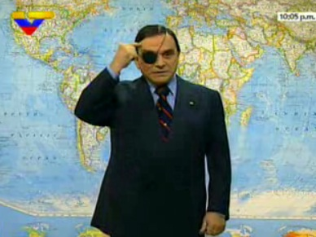 1

REFLEXIONES DE WALTER MARTÍNEZ:
“HAY DOS TEATROS DE OPERACIONES:
EL TEATRO REAL, EL CONFLICTO, SEA MILITAR, GERENCIAL, POLÍTICO,
Y EL TEATRO DE OPERACIONES PARALELO O ALTERNATIVO QUE ES EL QUE PERCIBIMOS
A TRAVÉS DE LOS MEDIOS DE COMUNICACIÓN, Y QUE VA DIRIGIDO A LA MENTE,
A CAMBIARNOS LA PERCEPCIÓN DE LAS COSAS”
“CUANDO EEUU QUIERE IR A UN CONFLICTO, LLEVA LA SIGUIENTE GESTIÓN:
PRIMERO: CREA UNA MASA CRÍTICA EN LA OPINIÓN PÚBLICA A TRAVÉS
DE LOS MEDIOS MASIVOS.
SEGUNDO: BUSCA UN MARCO LEGAL PARA SALVAR LAS APARIENCIAS A TRAVÉS
DE LOS ORGANISMOS INTERNACIONALES.
TERCERO: MARCO LEGAL INTERNO. TAMBIÉN TIENEN QUE VENDERLO PUERTAS
A DENTRO A SU CONGRESO.”
01-03-2011

2
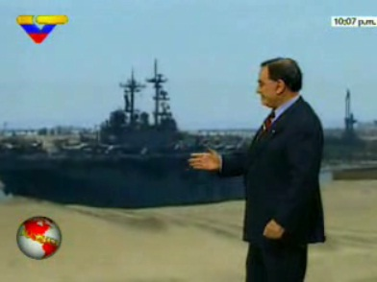
LOS ACONTECIMIENTOS EN PLENO DESARROLLO
CON WALTER MARTÍNEZ EN “DOSSIER”
04-03-2011

3

BRASIL TAMBIÉN SE OPONE A LAS SOLUCIONES MILITARES PARA LA CRISIS DE LIBIA
SE ESTUDIA LA POSIBILIDAD DE UNA COMISIÓN INTERNACIONAL OBSERVADORA
4
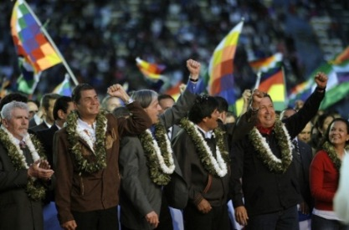
EL ALBA APOYA UN PLAN PARA EVITAR UNA INTERVENCIÓN
MILITAR DE LA OTAN EN LIBIA.
LOS CANCILLERES ASISTENTES RESPALDARON AL MANDATARIO VENEZOLANO
PARA CREAR UNA MISIÓN INTERNACIONAL HUMANITARIA QUE EVITE LA AGRESIÓN
MILITAR DE LA OTAN EN LIBIA.
LAS FALSAS DEMOCRACIAS DE LAS ÉLITES YA NO TIENEN LA FACILIDAD QUE TENÍAN
ANTES PARA INVADIR PAÍSES IMPUNEMENTE, POR ELLO RECURREN A LAS
“INVASIONES HUMANITARIAS”, PERO LA ALIANZA DE LOS PUEBLOS NO ALINEADOS
CON EL EJE DEL MAL REPORTA EL CONTRAPESO NECESARIO PARA DESMONTAR
LA MATRIZ DE OPINIÓN GUERRERISTA.
EL SIGUIENTE PASO NECESARIO SON LAS MANIFESTACIONES DEL PUEBLO.
5
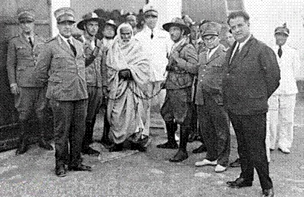
“GADDAFI, EL LEÓN DEL DESIERTO”
POR JULIO CÉSAR CENTENO “SOBREVIVIRÉ A MIS VERDUGOS”

6
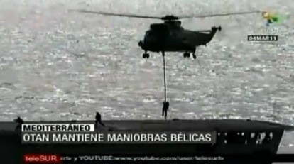
LA FUERZA INTERNACIONAL DE RESPUESTA INMEDIATA DE LA OTAN INICIÓ MANIOBRAS CONJUNTAS EN EL MEDITERRÁNEO ESPAÑOL.
SEGÚN LOS COMANDANTES DE LA OTAN, ES SIMPLE CASUALIDAD QUE LOS EJERCICIOS
MILITARES HAYAN COINCIDIDO CON LA REALIDAD QUE VIVE LIBIA.
UNA COINCIDENCIA…
COMO LA COINCIDENCIA DE LOS SIMULACROS DURANTE EL 11-S, 11-M Y 7-J.

7.
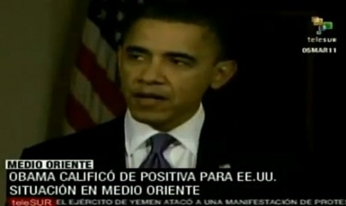
EL EMPERADOR OBAMA MANIFESTÓ QUE LOS CONFLICTOS EN MEDIO ORIENTE ABREN
UNA GRAN OPORTUNIDAD PARA SU PAÍS E ISRAEL Y DESEÓ QUE EL ESCENARIO
RESULTANTE CONFORME UNA NUEVA ALIANZA CON EL OCCIDENTE
8
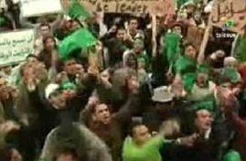
LA POBLACIÓN LIBIA SE MOVILIZA A TRÍPOLI EN APOYO A LA UNIDAD NACIONAL
EL ÚLTIMO REPORTE DEL ENVIADO ESPECIAL DE TELESUR MANIFIESTA QUE:
“ACABAMOS DE REGRESAR DE LA CALLE, LA MAYOR MANIFESTACIÓN DE APOYO A
GADDAFI SE DA EN ESTE MOMENTO EN LA CAPITAL DEL PAÍS.”
“LA SEÑAL DE EURONEWS EN LIBIA NO MUESTRA LAS MANIFESTACIONES EN TRÍPOLI
PERO SI LOS FUNERALES DE HACE TRES DÍAS EN BENGAZI”
MIENTRAS, LOS LIBIOS PERMANECEN POR TERCER DÍA CONSECUTIVO EN LA PLAZA
VERDE DE TRÍPOLI, DESDE DONDE SE MANTENDRÁN EN EL LUGAR HASTA
QUE LA COMUNIDAD INTERNACIONAL ENTIENDA QUE GRUPOS DESESTABILIZADORES
PROPICIAN UNA INVASIÓN EN LA NACIÓN NORTEAFRICANA..
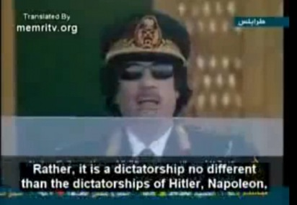 9

DISCURSO DEL PRESIDENTE LIBIO GADDAFI EN EL 2010
“SE HA DEMOSTRADO QUE NO EXISTE DEMOCRACIA EN LOS EEUU.
POR EL CONTRARIO, ES UNA DICTADURA NO DIFERENTE A LA DE HITLER,
NAPOLEON, MUSSOLINI,…
KENNEDY FUE ASESINADO POR ISRAEL PORQUE INSISTIÓ EN MONITOREAR
LA PLANTA NUCLEAR ISRAELÍ DE DIMONA.”
10
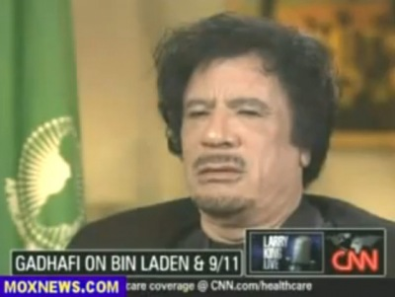
ENTREVISTA DE LARRY KING A GADDAFI PARA LA CNN EN EL 2009
FUE CUESTIONADO SOBRE EL 11-S Y SOBRE OSAMA BIN LADEN
“LOS SECUESTRADORES FUERON ENTRENADOS EN LOS EEUU”
“OSAMA BIN LADEN NO ESTÁ TODAVÍA ACUSADO POR LOS ATENTADOS DEL 11-S”

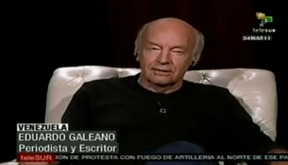 11
TELESUR ENTREVISTA A EDUARDO GALEANO
SE REFIRIÓ A LA INTERVENCIÓN DE POTENCIAS INTERNACIONALES EN
EL CONFLICTO CIVIL DE LIBIA.
SEÑALÓ QUE LOS LLAMADOS DE LA PAZ SON BASTANTE HIPÓCRITAS CUANDO
PROVIENEN DE LOS PASES DEDICADOS A LA GUERRA.
LOS CINCO PAÍSES QUE MANEJAN EL MUNDO HOY POR HOY SON LOS QUE TIENEN
DERECHO DE VETO EN LA ONU.
ESOS CINCO PAÍSES SON LOS PRINCIPALES PRODUCTORES DE ARMAS.
PARTE #1 – PARTE #2 – PARTE #3 – PARTE #4
.
.
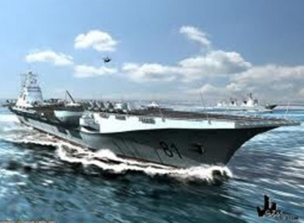 21
CHINA RESPONDE A LA PROVOCACIÓN DE EEUU Y TAMBIÉN DESPLIEGA SUS TROPAS
EN EL NORTE DE ÁFRICA.
NO SOLO HA REALIZADO UN IMPORTANTE DESPLIEGUE PARA EVACUAR A SUS
NACIONALES DEL PAÍS NORTEAFRICANO, SINO QUE HA MOVILIZADO
UN NAVÍO DE GUERRA Y AVIONES MILITARES PARA ENFATIZAR QUE ESTÁ DISPUESTA
A DEFENDER SUS INTERESES
.
.
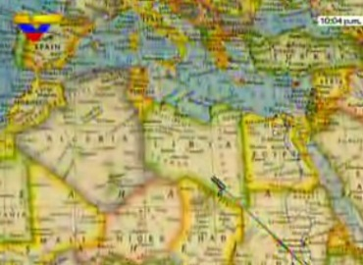 22
LOS ACONTECIMIENTOS EN PLENO DESARROLLO
¿QUÉ ESTÁ PASANDO CON LIBIA?
CON WALTER MARTÍNEZ EN “DOSSIER”
02-03-2011
.
.
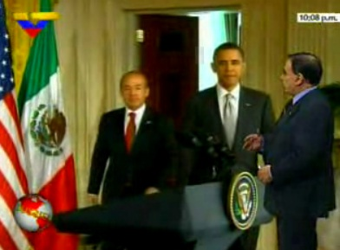23
LOS ACONTECIMIENTOS EN PLENO DESARROLLO
CON WALTER MARTÍNEZ EN “DOSSIER”
03-03-2011
.
.
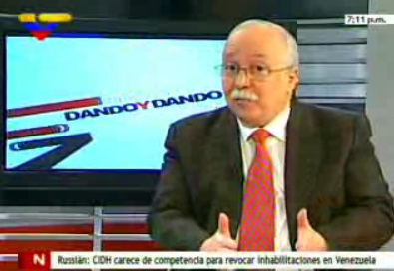24
“EEUU CON OBAMA ASESINAN A NIÑOS”
“OBAMA ES UN VIL ATRACADOR”
“LA BASURA NO ESTÁ SOLO EN LOS EEUU.
HAY UNA LADRONA ALEMANA LLAMADA ANGELA MERKEL
QUE ESTÁ PROPONIENDO QUE DURANTE LOS PRÓXIMOS DOS MESES NO SE LE PAGUE
A LIBIA LAS DEUDAS CONTRAIDAS POR LA FACTURA PETROLERA”
.
.
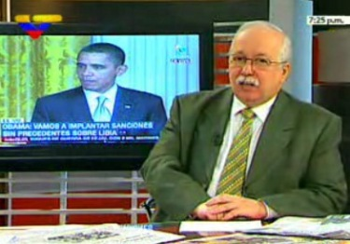25
EEUU INICIA CAMPAÑA DE PRENSA PARA ANIQUILAR LA VERDAD DE LIBIA
ALBERTO NOLIA SOBRE EL EMPERADOR OBAMA Y LA INJERENCIA EN LIBIA:
“NUNCA SE HABÍA VISTO UN PREMIO NOBEL DE LA PAZ TAN CRIMINAL COMO ESTE”
.
.
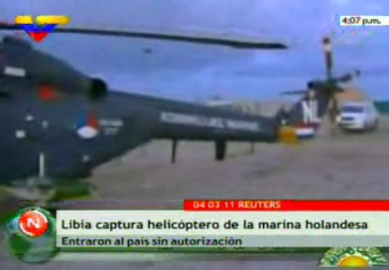26
FUERZAS ARMADAS DE LIBIA CAPTURAN HELICÓPTERO ARTILLADO HOLANDÉS
QUE ENTRÓ ILEGALMENTE EN EL PAÍS
¿QUIÉN ESTÁ REALMENTE COMETIENDO MASACRES?
¿QUIÉN ESTÁ SUMINISTRANDO ARMAMENTO?
.
.
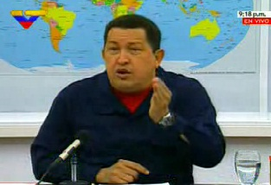27
DECLARACIONES DEL PRESIDENTE HUGO CHÁVEZ:
“EUROPA ESTÁ EN UNA CRISIS ECONÓMICA QUE TRATAN DE OCULTARLA,
DE MINIMIZARLA, TAMBIÉN LOS EEUU.
SOLO QUE EUROPA NO TIENE LA VENTAJA DE EEUU, QUE TIENE LA MÁQUINA
DE HACER DÓLARES Y ELLOS HACEN LOS DÓLARES DE MANERA IRRESPONSABLE
CUANTO LES DÉ LA GANA.
EEUU HA COMPRADO EL MUNDO CON PURO PAPEL SIN NINGÚN VALOR DE VERDAD.
LA DICTADURA DEL DÓLAR.
SOBRE TODO DESDE QUE NIXÓN ROMPIÓ CON EL PATRÓN ORO”
.
.
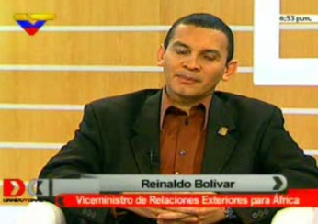28
DECLARACIONES DE REINALDO BOLÍVAR, VICEMINISTRO VENEZOLANO
DE RELACIONES EXTERIORES PARA ÁFRICA
“EEUU USA A LA ONU Y LAS MENTIRAS DE LOS MEDIOS DE COMUNICACIÓN
PARA JUSTIFICAR LA INVASIÓN DE LIBIA.”
“LOS EEUU RECURREN SIEMPRE A LAS MENTIRAS.
NO PODEMOS OLVIDAR LAS GRANDES MENTIRAS QUE URDIERON PARA INVADIR
Y BOMBARDEAR A IRAK, DONDE HAN CAUSADO MÁS DE UN MILLON DE MUERTOS.
O LAS MENTIRAS QUE USARON CON EL CUENTO DE LAS TORRES GEMELAS
PARA BOMBARDEAR AFGANISTÁN.
EL CUENTO EN EL SENTIDO DE QUE ESTÁ CASI COMPROBADO
QUE LOS ESTADOS UNIDOS PROVOCARON ESTE ATENTADO TERRORISTA”
.
.
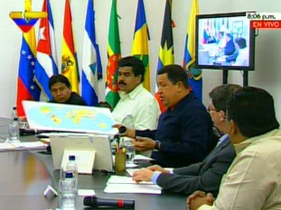29
PRESIDENTE CHÁVEZ:
“EL ALBA LEVANTA LA VOZ ANTE EL CONCIERTO EXTRAÑO QUE SE FORMA
EN EL MUNDO CONTRA LIBIA.
ESTÁN APLAUDIENDO LA MENTIRA Y DEJÁNDOSE LLEVAR POR MATRICES DE OPINIÓN
DE UN CONCIERTO QUE SE ALEJA DE LA VERDAD“
.
.
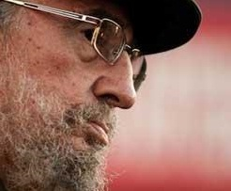30
REFLEXIONES DE FIDEL CASTRO SOBRE LIBIA
“LA GUERRA INEVITABLE DE LA OTAN (PARTE II)”
.
.
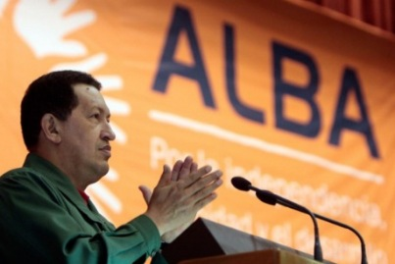31
CANCILLERES DEL ALBA INICIAN UNA REUNIÓN PARA EVALUAR LA PROPUESTA
DE PAZ VENEZOLANA SOBRE LIBIA.
EL OBJETIVO CENTRAL ES APOYAR AL PUEBLO LIBIO EN LA BÚSQUEDA DE LA PAZ,
LA SUPERACIÓN PACÍFICA DEL CONFLICTO ARMADO,
DE LA GUERRA CIVIL QUE EL MUNDO ESTÁ OBSERVANDO.
.
.
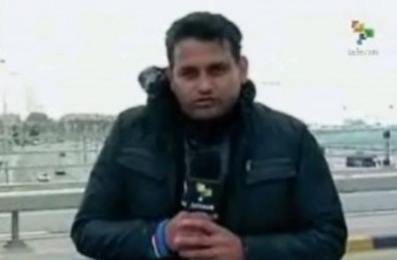
JORDÁN RODRÍGUEZ, CORRESPONSAL DE TELESUR EN TRÍPOLI:
“LA COBERTURA DE LOS GRANDES MEDIOS SOBRE EL CONFLICTO
DE LIBIA HA SIDO MISERABLE”
EL PERIODISTA PONE EN ENTREDICHO LA VERSIÓN DE LOS BOMBARDEOS SOBRE
MANIFESTANTES EN TRÍPOLI, TAL COMO DIFUNDIERON LOS GRANDES MEDIOS
DE LAS FALSAS DEMOCRACIAS OCCIDENTALES
.
.
32
LAS AUTORIDADES LIBIAS DECOMISARON UN CARGAMENTO ILEGAL DE PASTILLAS
QUE SUPUESTAMENTE SERÍAN UTILIZADAS PARA ESTIMULAR A LOS CIUDADANOS
Y GENERAR LAS MANIFESTACIONES EN CONTRA DEL LÍDER LIBIO.
EL IMPERIO, LOS SIONISTAS Y LAS FALSAS DEMOCRACIAS EUROPEAS UTILIZAN
LA GUERRA DE CUARTA GENERACIÓN PARA INFILTRAR Y DESESTABILIZAR..
.
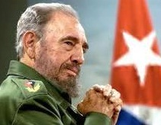33
REFLEXIONES DE FIDEL CASTRO SOBRE LIBIA
“LA GUERRA INEVITABLE DE LA OTAN”
.
.
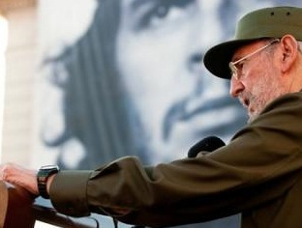34
REFLEXIONES DE FIDEL CASTRO SOBRE LIBIA
“DANZA MACABRA DE CINISMO”
.
.
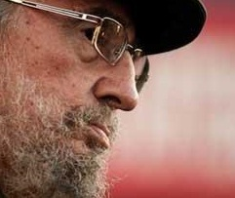35
REFLEXIONES DE FIDEL CASTRO SOBRE LIBIA
“EL PLAN DE LA OTAN ES OCUPAR LIBIA”
.
.
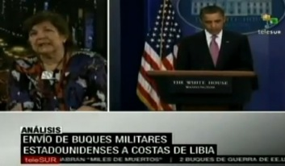36
BEATRIZ RAJLAND, PROFESORA DE LA UNIVERSIDAD DE BUENOS AIRES,
ANALIZA LA SITUACIÓN DE LIBIA Y LA INTENCIÓN DE EEUU DE INVADIR ESE PAÍS.
RAJLAND ADVIERTE SOBRE UNA NUEVA INTERVENCIÓN ESTADOUNIDENSE POR
EL INTERÉS DE CONTROL DEL PETRÓLEO, EL AGUA DE LIBIA, Y CON EL OBJETIVO
POLÍTICO DE DEMOSTRAR SU FUERZA EN LA REGIÓN.
.
.
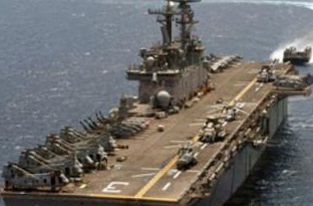37
DOS BUQUES DE GUERRA DE EEUU CON 2.000 MARINES CRUZAN
EL CANAL DE SUEZ PARA LLEGAR A LIBIA
.
.
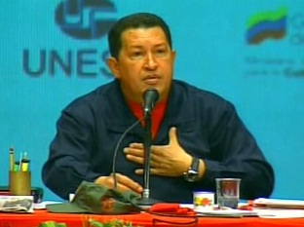38
EL PRESIDENTE CHÁVEZ PROPONE CREAR UNA COMISIÓN DE PAZ PARA LIBIA
RECHAZÓ LA INJERENCIA DE LOS EEUU Y LA AMENAZA DE INVASIÓN MILITAR
.
.
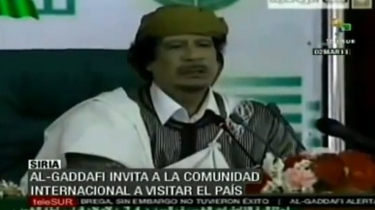39
GADDAFI DIJO QUE LA ONU NO PUEDE APROBAR SANCIONES BASÁNDOSE
EN INFORMES DE AGENCIAS DE NOTICIAS
INVITÓ A QUE UNA COMISIÓN DE OBSERVADORES LLEGUE A LIBIA PARA VER
LO QUE REALMENTE ESTÁ SUCEDIENDO EN LIBIA
.
.
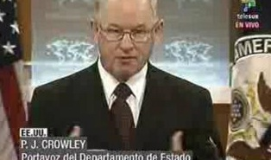40
EEUU ADMITE QUE MANTIENE CONTACTO CON GRUPOS OPOSITORES EN LIBIA
UNA VEZ MÁS, LA GUERRA DE CUARTA GENERACIÓN:
INFILTRACIÓN Y DESESTABILIZACIÓN
.
.
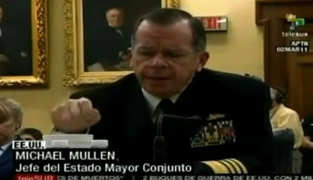42
EL PENTÁGONO NO TIENE PRUEBAS SOBRE LOS SUPUESTOS BOMBARDEOS EN LIBIA
.
.
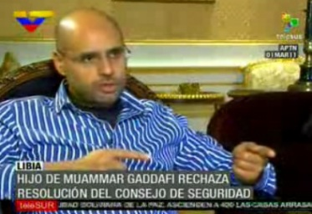43
TELESUR DIFUNDE REPORTAJE SOBRE LOS SUPUESTOS “BOMBARDEOS”
CONTRA LA POBLACIÓN CIVIL EN LIBIA
.
.
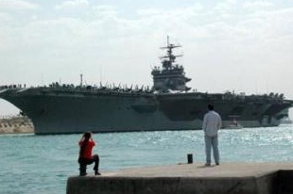44
EEUU POSICIONA FUERZAS NAVALES Y AÉREAS ALREDEDOR DE LIBIA
.
.
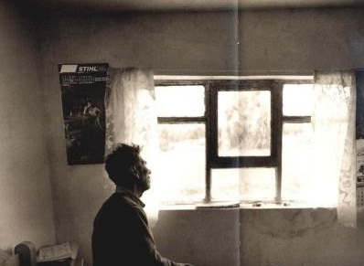45
VIENDO LA VIDA PASAR
ENLACE AL ARTÍCULO
.
.
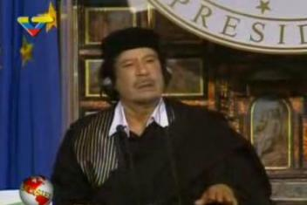46
LIBIA, EL COLONIALISMO ITALIANO Y LA UNIÓN AFRICANA
.
.
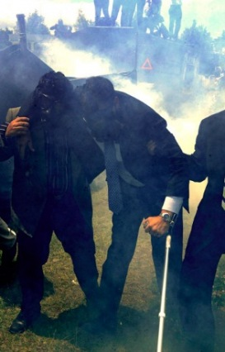47
CLAVES PARA COMPRENDER EL GOLPE DE ESTADO EN ECUADOR
.
.
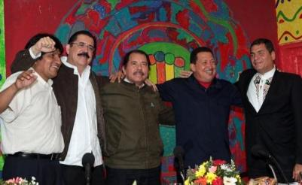48
- Lo que observo en la opinión publica en mi País:
La principal función de la opinión pública en una democracia es la de frenar el poder político, ya que su influencia puede cambiar las decisiones de los electores, poner en marcha movimientos sociales o desencadenar la acción de la justicia.
Actualmente, pese a que hay muchos periodistas y comentaristas parciales, existe una opinión pública activa. Sin embargo, cuando uno ve que los políticos son indiferentes al escándalo y a la crítica abrumadora, uno tiene que concluir que nuestra opinión pública es estéril, pues al no ser tomada en cuenta por quienes debieran ser los primeros en escucharla, no da frutos. ¿Por qué es así? Hay varias explicaciones.
La primera es que nuestras elecciones son un contrapeso cada vez más débil, ya que lo único limpio de ellas es el conteo de los votos, pero en todo lo demás reina la ley de la selva, pues no hay rendición de cuentas sobre el origen y uso de los fondos que reciben los partidos; no hay limitación efectiva en los plazos de campaña; no hay fiscalización del uso de los recursos estatales para favorecer al partido de gobierno, ni de las sobrevaluadas obras públicas que son fuentes de financiamiento electoral; no se persigue la compra de votos. Al poder “manejar” mejor las elecciones, los políticos le tienen menos miedo a la opinión pública.
La segunda es que nunca habrá políticos presos, ya que el sistema judicial y el político garantizan que no se les tocará. Se cansan de violar la ley y siguen actuando como dirigentes o funcionarios, sin que nadie los castigue. Entonces, ¿qué importa la opinión pública, si están siempre a salvo?
La tercera es que dentro de los partidos no hay verdadera democracia, pues están controlados por el poder del dinero y/o por el poder del Estado. Como los dirigentes corruptos saben que no serán condenados por nada, convierten a los partidos en mercados y, por tanto, no necesitan tomar en cuenta a la opinión pública.
La cuarta es que los políticos siempre han logrado que los mecanismos de fiscalización del Estado no funcionen. La opinión pública señala las transgresiones, pero nada cambia, pues ningún órgano del Estado actúa para sancionarlas. La quinta es que el sistema de partidos privilegia a los más grandes, que son los responsables y beneficiarios de la impunidad en que viven, impidiendo así que surjan nuevas opciones. Si no hay temor a nuevas opciones, entonces da lo mismo lo que diga la opinión pública.
Finalmente, por el bajo nivel educativo de nuestra población y su precaria situación económica, nuestros políticos contrarrestan la influencia de la opinión pública sobre los electores, comprando conciencias y financiando masivas campañas publicitarias con fondos públicos y privados de origen ilícito.
Los medios de comunicación deben dedicar más energías al fortalecimiento de las instituciones básicas de nuestra democracia, pues sin ello nuestra opinión pública será siempre estéril y, para fines prácticos, eso es lo mismo que estar amordazad

- Otro concepto de opinión publica:
En la sociedad moderna el ejercicio de la opinión es derecho y deber del ciudadano. Y estos derechos y deberes han ido creciendo en la medida en que las sociedades se han ido desprendiendo de los controles y restricciones heredados de un pasado autoritario.
La modernidad nos ha traído la conversión del individuo, del ser humano, en ciudadano. El derecho a opinar, libremente, ha pasado a ser un corolario del estado de derecho. Pero este derecho de opinión, tan exaltado a veces, esconde en sus entresijos intereses y limitaciones enormes para el ejercicio real del pensar y opinar cuídanos.
La llamada opinión publica, ese campo de juego abierto a la confrontación y debate en busca de entendimiento o control, si bien es un magnifico espacio para contrastar las ideas, no menos cierto es que la misma esta reservada a la expresión de los núcleos intelectuales, económicos y políticos, que han hecho de esta un casino permanente y dinámico de apuestas por los intereses de cada quien. El fruto de este juego suele ser la fuente de las percepciones y opiniones que la gente se forma sobre cada tema de debate.
La conformación de esta opinión del ciudadano guarda una estrecha relación con su nivel educativo, la calidad de la información recibida y las posibilidades de socialización de la misma. Y es ahí donde podemos encontrar las fronteras de la llamada libertad de opinión.
En sociedades con marcado atraso educativo y desigualdades sociales profundas, como la nuestra, el ejercicio de la democracia política es definitivamente débil y fácil presa de la manipulación mediática.
La llamada opinión pública es en primer lugar opinión mediática. Es decir, es una opinión producida mediante el recogimiento de los criterios de los poderes centrales de la sociedad a las cuales se le atribuyen relevancia, noticiosidad y significado para ser servidos al conocimiento público. El poder sobre los medios de comunicación ofrece el filtro decisivo en la modelación de la opinión pública. Y una ciudadanía construida en la precariedad y la exclusión difícilmente pueda alcanzar el empoderamiento necesario para mediante su opinión ejercer control sobre el poder político y económico.
Es justamente en ese contexto donde el partido político y la organización de la sociedad civil adquieren relevancia estratégica para el ejercicio democrático.
La organización civil y los partidos políticos, en tanto estructuras que reúnen intelectuales, técnicos y ciudadanos en general, son las instituciones a las cuales la sociedad en su conjunto deberá defender como recursos imprescindibles para el desarrollo democrático. La democracia dominicana sin partidos fuertes y sin sociedad civil organizada solo ofrece un panorama berlusconiano. Una corporación mediática y un héroe político capaz de conmover al ciudadano-espectador con las mejores técnicas del marketing político.
Frente al poder de la opinión mediática las sociedades de la precariedad deberían apostar por la institucionalidad y la contención del papel de los individuos sobre las instituciones políticas y civiles.

- Conclusion:
Los temas tratados en sociología de la opinión pública, me parecen todos ellos muy importantes e interesantes. En importante, definir y enmarcar el concepto de opinión pública dentro de un marco teórico, así, como también lo es tener en cuenta la dimensión social de dicho concepto. Igualmente de importante es describir las distintas formas de expresión de la opinión pública, a lo largo de la historia destacando aquellas formas de expresión de la opinión pública más características de cada tipo de sociedad
La opinión pública (OP) es la opinión basada en juicios compartidos por una parte considerable de la población, no determinada de manera individual.
La OP tiene que ver con una compleja red de intereses que tratan de construir opinión, y presentarla como natural. El Estado y los poderes económico-sociales son los principales factores de creación de opinión pública, pero también cuentan la educación formal (la escuela) y los medios de comunicación.
- Conclusión:
- La opinión pública como concepto comunicativo.
Tema más importante: conexión de la OP con los procesos de discusión, debate y toma de decisiones colectiva. La OP sigue siendo fundamentalmente un concepto de la comunicación.
La base democrática del concepto de OP es discutible. Las decisiones que se apoyan en la OP se hacen por medio de publicidad y comunicación, pero la comunicación es, simplemente, una herramienta tanto para la persuasión como para la recogida de información. “El debate público se refiere principalmente a un debate entre actores de la política contendientes, que se retransmite por los medios de comunicación para que las personas del público atento lo observen y mediten (y, mucho menos frecuentemente, participen). EJEMPLO DE LA RE-REELECCIÓN.
El poder político del público atento se basa, “no tanto en lo que hace, sino en las percepciones de los actores políticos de lo que podría hacer”.
El papel desempeñado por los periodistas. Los medios de comunicación realizan una función de vigilancia para sus audiencias (Lasswell, 1948). Esta es el servicio más importante que se le atribuye a la prensa y que reclaman los medios.
Los medios de comunicación permiten al público atento seguir la huella a los actores políticos (vigilancia) y organizar sus respuestas hacia ellos (correlación). El periodismo también realiza estas dos funciones para las elites respecto al público activo.
El periodismo permite a los actores y espectadores políticos interactuar. Los medios de elite, además, promulgan sus propios puntos de vista a través de análisis políticos partidistas y de apoyos editoriales a políticas y candidatos.
Ya no hay política sin medios ni sondeos. Complementariedad natural: la acción, para los políticos; la información, para los medios; el conocimiento del estado de la opinión, para los sondeos. Estos tres componentes de la política moderna no pueden existir sin los otros y son contrapeso mutuo entre ellos. La política: en la democracia masiva es inseparable de los medios y sondeos, únicos medios para asegurar cierta “comunicación” entre los políticos y el electorado.
Memoria más nuevos proyectos, prejuicios, hábitos, creencias y costumbres se conjugan en la imagen que de sí mismas y de sus relaciones con otros grupos sociales construyen desde la ficción los personajes de “Gente Bien”, comedia de Federico Martens (estrenada en 1909). Representación peculiar de la sociedad, ideas sobre el uso del lenguaje, lugar de la autoridad científica. Opera la forma de concebir la realidad, bajo la forma de imagen que un determinado grupo social construye de ella.
- Bibliografía :
- Jürgen Habermas, Strukturwandel der Offentlichkeit: Untersuchungen zu einer Kategorie der bürgerlcihen Gesellschaft, Neuwied, 1962, p. 13.
- Jean Jacques Rousseau, "The Social Contract" (l792), in Political Writings, editado y traducido por Frederick Watkins, Londres, Nelson., 1953, p. 58.
- David Hume, Essays Moral, Political and Literary (1741/42), Londres, Oxford University Press, l963, p. 29.
- Elisabeth Noelle-Neumann, The Spiral of Silence-Our Social Skin, Chicago y Londres, The University of Chicago Press, 1984; una nueva versión revisada y ampliada aparecerá en 1993.
- Mihaly Csíkszentmihalyi, "Offentliche Meinung und die Psychologie der Einsamkeit", in Jürgen Wilke, ed., Offentliche Meinung-Theorie, Methoden, Befunde, Beitrage zu Ehren von Elisabeth Noelle-Neumann (Alber Broschur Kommunikation), Friburgo, Karl Alber, 1992, pp. 31-40.
- W. Phillips Davison, “Public Opinion: Introduction”, in David L. Sills, ed., International Ecyclopedia of the Social Sciences, vol. 13, Nueva York, Macmillan Co & Free Press, 1968, pp. 188-97.
- Harwood Childs, Public Opinion: Nature, Formation and Role, Princeton/Toronto/Nueva York/Londres, D. van Nostrand Comp., 1965, pp. 14-26.
- James R. Beniger, "Toward and Old New Paradigm. The Half-Century Flirtation with Mass society", en Public Opinion Quarterly, H, 1980, pp. 445-461.
- Robert K. Merton, Social Theory and Social Structure: Toward the Codification of Theory and Research, Nueva York, The Free Press, (1949), l957, 1968.
- International Journal of Public Opinion Research, Oxford University Press, vol. H, no. 3, l992, pp. 203-255.
- John Locke, An Essay Concerning Human Understanding (1690). Edición critica-histórica. Ed. Alexander Campbell Fraser, Oxford, Clarendon Press, 1984.
- Brewster Smith, "Some Psychological Perspectives on the Theory of Public Opinion”, Public Opinion Quarterly, vol. 34, 1970, p. 454.
- Paul Lazarsfeld, Bernard Berelson and Hazel Gaudet, The People's Choice: How the Voter Makes Up His Mind m a Presidential Campaign, Nueva York, Columbia University Press, (1944), 1948, 1968, pp. 105-107.
- Elisabeth Noelle-Neumann, "Return to the Concept of Powerful Mass Media", en Studies of Broadcasting, no. 9 (March 1973), pp. 67-112.
- Elisabeth Noelle-Neumann, "The Theory of Public Opinion: The Concept of the Spiral of Silence", en James A. Anderson, ed., Communication Yearbook l9, Newbury Park Sage, 1991, pp. 256-287.
- Robert K. Merton, "Unanticipated Consequences and Kindred Sociological Ideas: A Personal Gloss", en L'Opera di R. K. Merton e la Sociología Contemporánea, ed Carlo Mongardini y Simonetta Tabboni, Associazione Italiana di Sociologia, Génova, Edizioni Culturali Internazionali, 1989.
- Jürgen Habermas, op. cit.
- William McDougall, The Group Mind, Cambridge, At the University Press, 1920/1921.
- Edmund Burke, An Appeal from the New to the Old Whigs (1791), en The Works of the Right Honourable Edmund Burke, vol. 6, Londres, impreso por C. and J. Rivington, 1826.
- por ejemplo, topicality, el componente moral o estético, y la posición de los mass media.
- Ver: Elisabeth Noelle-Newman, "The Theory of Public Opinion: The Concept of the Spiral of Silence", op. cit.
- Muzafer Sherif, The Psychology of Social Norms, Nueva York, 19.3ó; Solomon E. Asch, "Effects af Group Pressure Upon the Modification and Distortion of Judgments", en H. Guetzkow, ed., Groups, Leadership and Men, Pittsburgh, 19Ó1, reimpreso en Darwin Cartwright y Alvin Zander, eds., Group Dynamics: Research and Theory, Evanston, Nueva York, 1953.
- Erving Goffmann, "Embarrassment and Social Organization", en The American Journal of Sociology, vol. 62, 1956, pp. 264-27l.
- Elisabeth Noelle-Neumann, "Kumulation, Konsonanz und Offentlichkeitseffekt. Ein neuer Ansatz zur Analyse der Wirkung der Massenmedien", en Pubhzistik, vol. 18, no. I, 1973, pp. 26-55; “Return to the Concept of Powerful Mass Media", op. cit.; "The Spiral of Silence: A Theory of Public Opinion", en Journal of Communication, vol. 24, no. 2, 1974.
- Max Kaase, "Massenkommunikation und politischer Prozeβ", en Max Kaase, ed., Politische Wissenschaft und politische Ordnung. Analisen zur theorie und Empire demokratischer Regierungsweise. Festschrif[ zum 65. Geburtstag aon Rudolf Wildermann, Opladen, Westdeutscher Verlag, 1986, pp. 357-374, esp. p. 360.
- Elisaheth Noelle-Neumann, "Offentliche Meinung und Soziale Kontrolle", Recht und Staat, no. 329 Tubinga, J. C. B. Mohr (Paul Siebeck), 1966.
- Elisabeth Noelle-Newman, "The Dual Climate of Opinion: The Influence of Television in the 1976 West German Federal Election", en Elections and Parties, ed. Max Kaase and Kalus von Beyme, German Political Studies, vol. 3, Beverly Hills, Sage Publications, 1978, pp. 137-169.
- Hernando Gonzalez, “mass Media and the Spiral of Silence: The Philippines from Marcos to Aquino", en Journal of Communication, vol..38, no. 4, 1988, pp. 33-48.
- Elisabeth Noelle-Neumann. “Kumulation, Konsonanz und Offentlichkeitseffekt”, op. cit.; “Return to the Concept of the Powerful Mass Media", op. cit.

